**《体育知识：投掷》学习指南**

**学习目标**

1. 通过学习学生获得投掷的基本知识和体验投掷运动的乐趣。
2. 初步了解投掷所学的内容，培养学生认真听讲、遵守纪律，并逐步养成投掷练习时注意安全的意识和习惯。
3. 提升对投掷内容的学习兴趣，为实践课教学打下基础。

**学习任务单**

**【课前活动】**

活动一：

1.准备好计算机、iPad、手机等电子设备，并确保居家环境下网络的畅通，以便进行线上体育理论课内容的学习。

2.注意用眼安全，理论学习过程中请小朋友们与电子设备保持一定的距离。

**【课上活动】**

活动二：

根据精彩的视频了解各种不同的投掷方式与投掷项目的知识

（1）各种方式的抛接轻物

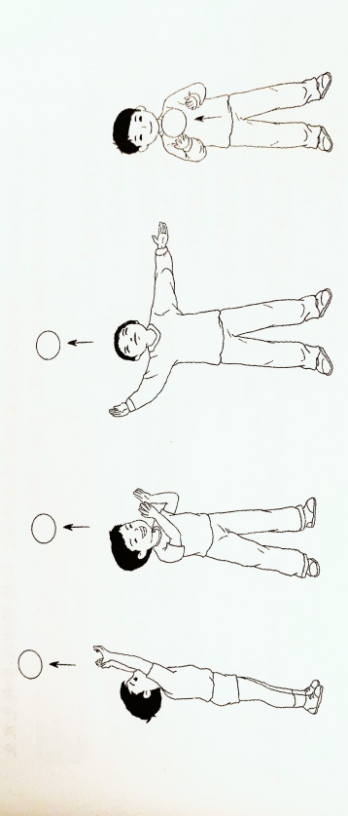

（2）单手持轻物掷远

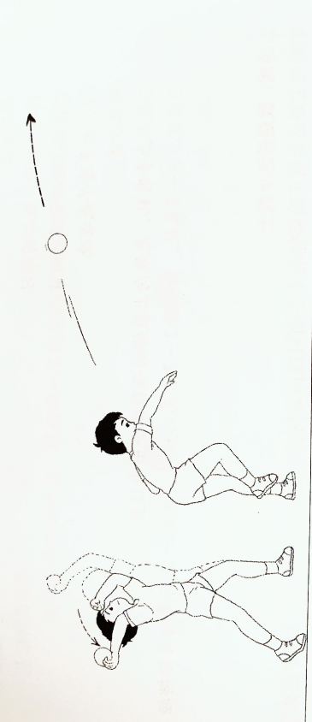

（3）单手持轻物投准 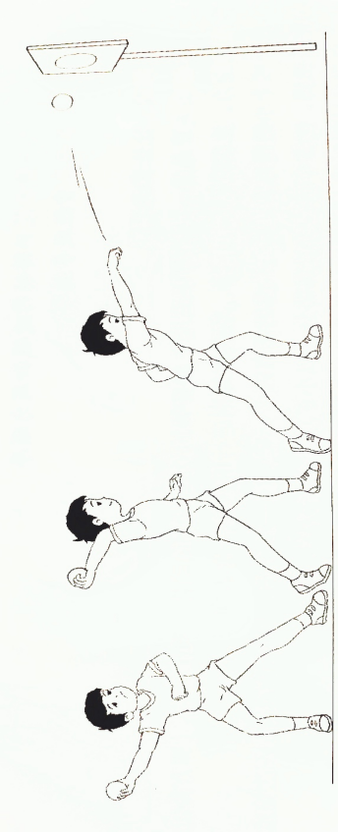

（4）单手正对投掷方向持小沙包掷远 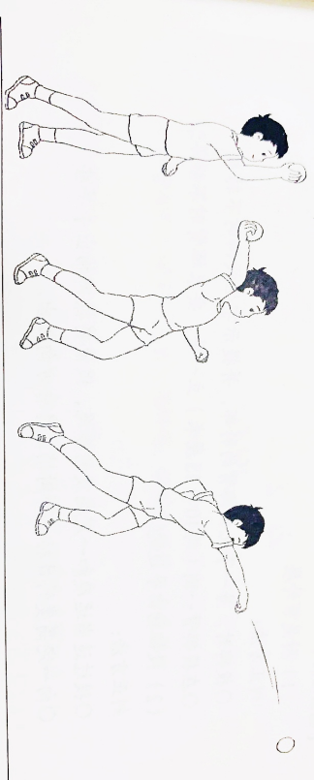

（5）双手持轻物掷远

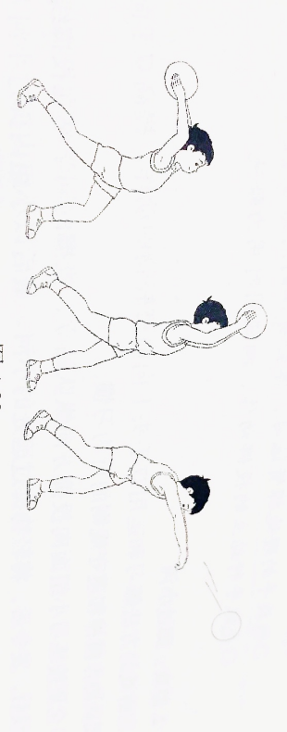

（6）单手侧对投掷方向持沙包掷远

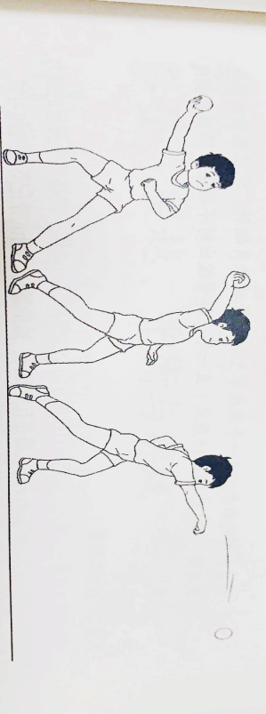

活动三：请你认真观看下面的视频，欣赏在生活中有趣又实用的投掷方式吧！

**【课后活动】**

活动四：在理论课学习后我们一起进行眼睛保健操的练习，保护好我们的眼睛。